电子签章流程：
从招采系统通知公告或QQ群文件下载安装签章软件,安装包文件名为”AIP_Setup-多浏览器”，之后再进行以下操作：
  - 使用CA登录招采系统 默认密码12345678
  - 找到待签订协议，点击签订。
  - 此时会根据浏览器的不同，以不同的形式弹出三方协议，若使用的IE浏览器则页面中直接出现三方协议的窗口，若使用的其他浏览器则会另外弹出一个新的窗口，需要自己手动切换过去。
  - 在打开的三方协议中找到盖章位置后，点击招采系统中的盖章按钮，再次切换回三方协议窗口，在盖章位置单击鼠标，此时会弹出输入CA密码的窗口，输入密码确认即可。（在签章软件窗口内，可通过右键菜单选择首页、下一页、上一页、末页快速跳转）
  - 最后点击保存按钮进行保存。
  - 若出现保存时一直转圈，保存不了的情况，则需要将其他无关的软件全部退出，再次签订。

签订时出现“用户不存在”
此问题原因是电子印章管理系统中没有对应的用户。，需要在电子签章技术支持群里联系工作人员，并提供企业全称和信用代码进行登记。
临时解决方法：
打开CA驱动GM3000软件，切换至证书，输入密码，登录：
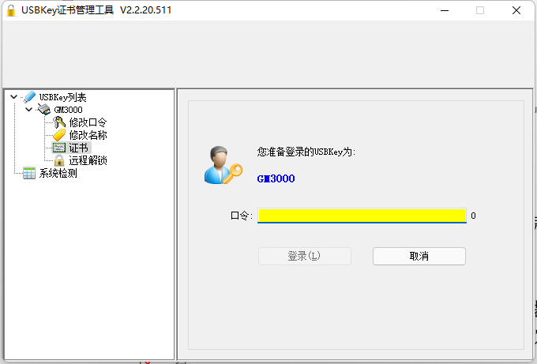
选择签名证书下的公司名称，然后点击导出证书，在弹出窗口中选择要保存的位置，填写文件名，点击保存即可，然后将导出的证书私发给群内工作人员。

一定要是签名证书下的文件导出
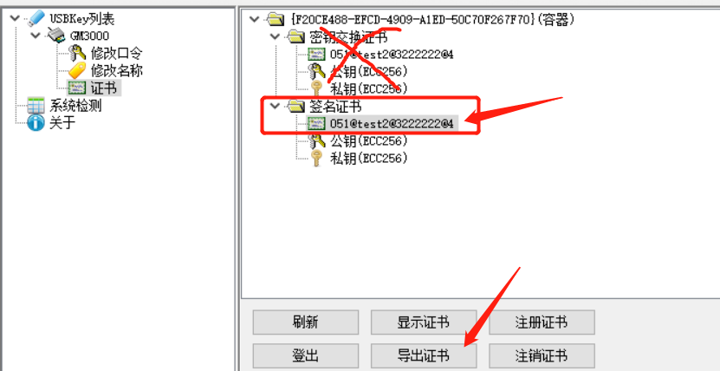

签订时出现“该用户没有分配印章权限“
出现此问题需要在电子签章技术支持群里联系工作人员，并提供企业全称和信用代码进行登记。

安装签章控件时出现“控件注册失败，请联系我们“
出现此问题需要先依照下方操作，处理好白名单\信任区的问题，然后退出安全管家或杀毒软件，再进行安装，若仍报此问题，需要退出安全软件再进行安装。

安装控件提示错误
关掉所有浏览器和杀毒软件再安装

签订时出现“请确定签章控件已安装并正常运行”
重新安装AIP_Setup多浏览器.exe
  - 确认已安装签章控件，则需要检查电脑上是否安装360安全卫士、360杀毒、趋势安全等安全管家或杀毒软件。如有安装，需将指定目录或文件加入其白名单\信任区。若没找到以下目录，则需要先参照第一条安装签章软件后，再操作加入白名单。
  - 加白名单\信任区步骤如下，以360安全卫士为例：
打开360安全卫士，切换到木马查杀页面，点击打开信任区：
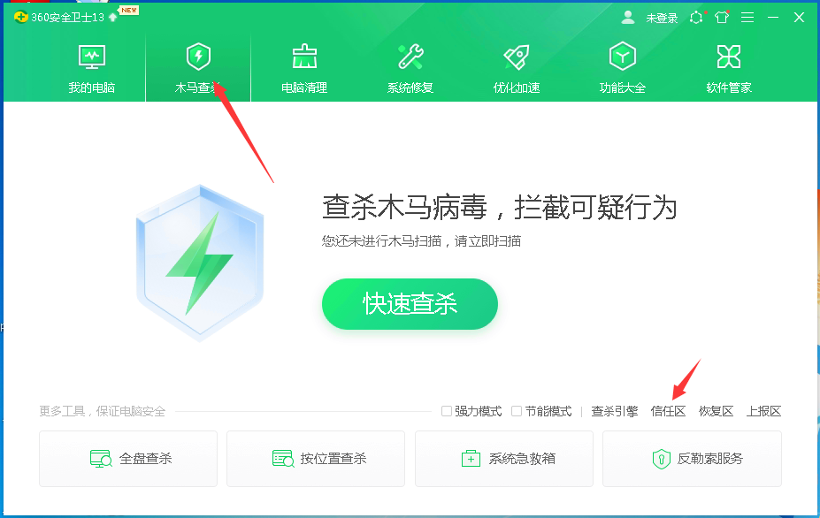
点击添加目录：
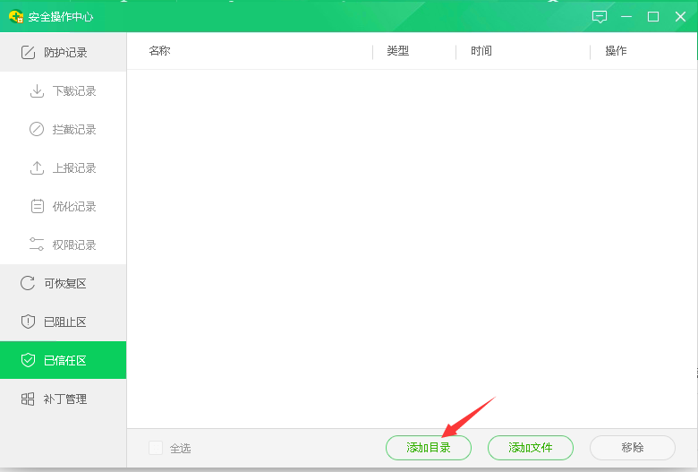

在弹出窗口中选择如下，点击确定：
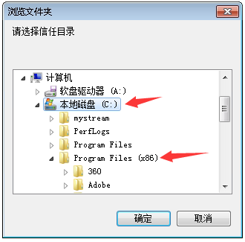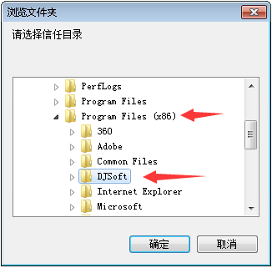
最后再次点击确定：
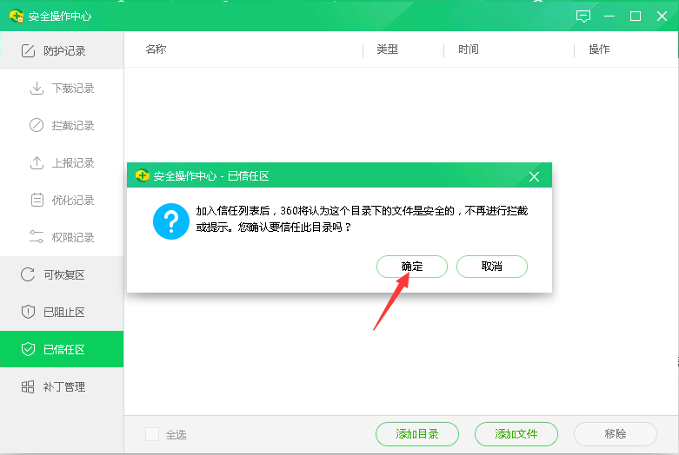
再次点击添加目录，在弹出窗口中选择如下，其余步骤同上：
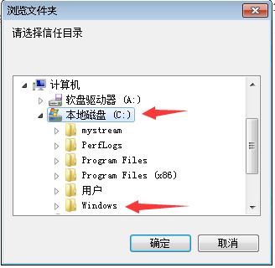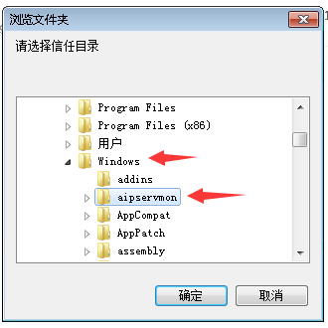

然后点击添加文件：
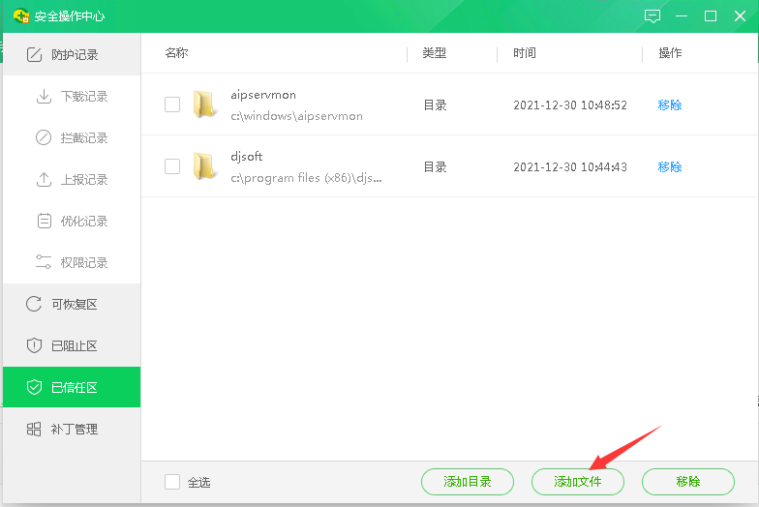
在弹出窗口中如下图选择：
计算机-本地磁盘C
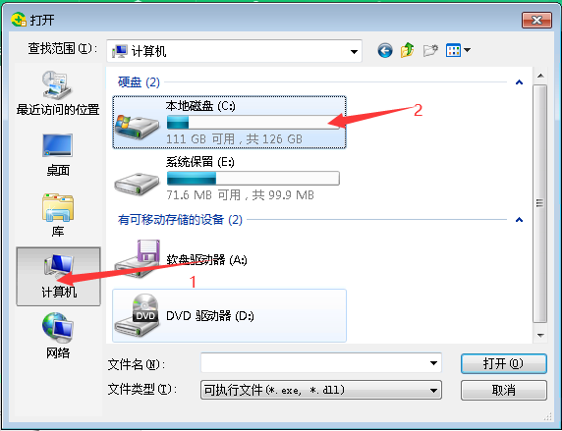
Windows-System32
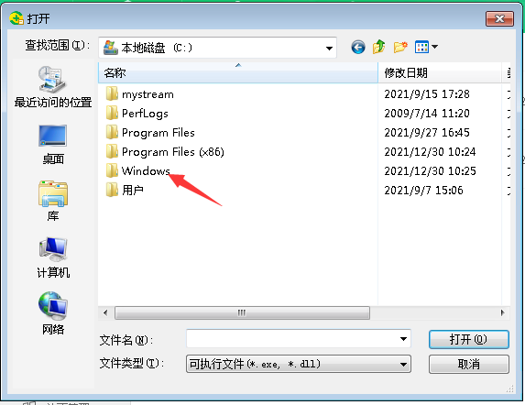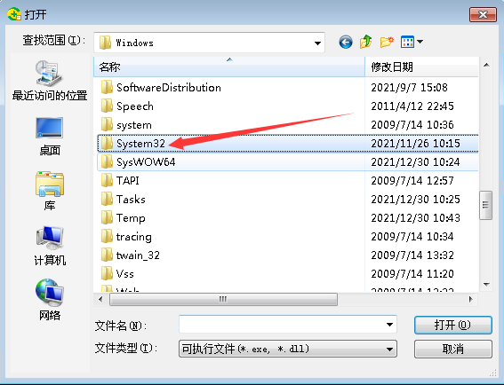

在文件名处输入HWPostil.ocx，点击打开：
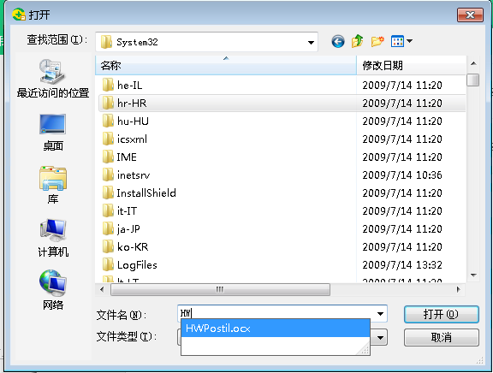

最后在如下图勾选按文件路径信任后，点击确定：
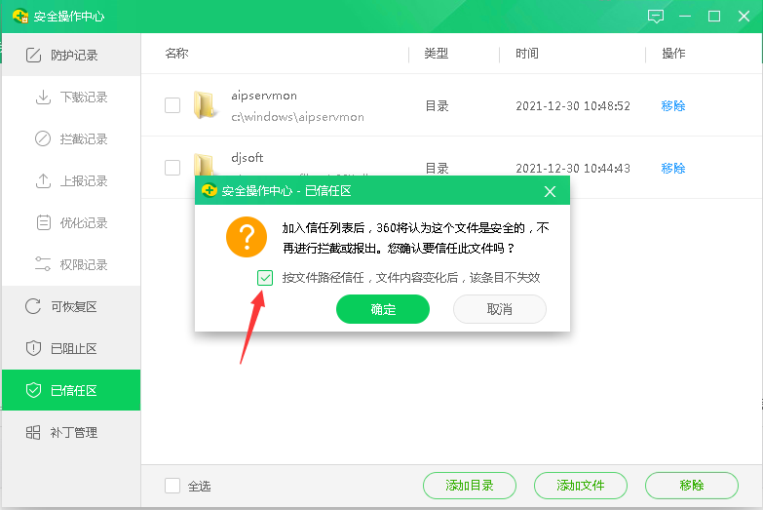
所有添加完成后，信任区如下所示：
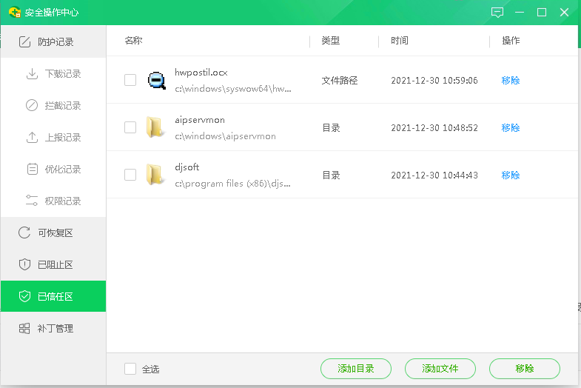
最后再次以管理员身份运行安装签章软件。

无法与服务器建立连接、服务器无效、打不开文档、证书吊销问题、安全频道出错
上面图片是需要勾选下面图片是不勾选
按照下列方式设置ie浏览器操作，招采不用ie浏览器访问
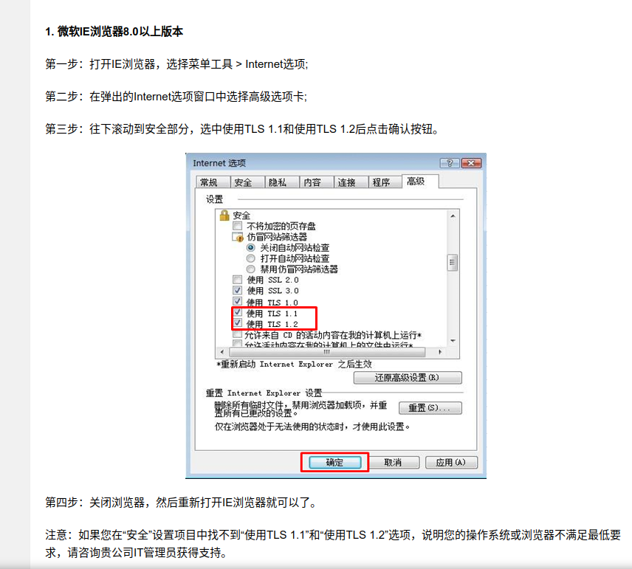
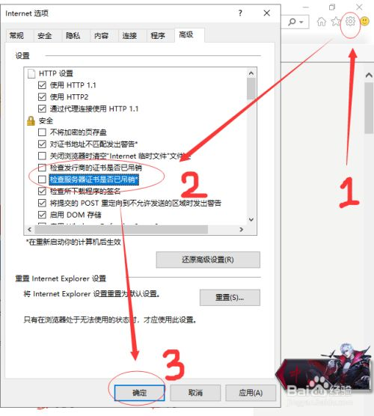

请插入ukey提示
在招采系统登录页面有CA登录方式，一定要用CA登录的方式登录会提示安装对应驱动软件，确认CA登录上了之后还是提示请插入ukey，重新安装下AipSetup.exe程序

盖章后保存不上
不用ie浏览器或者360兼容模式登录招采测试还不行的话再重新安装AipSetup.exe程序

Window找不到文件问题
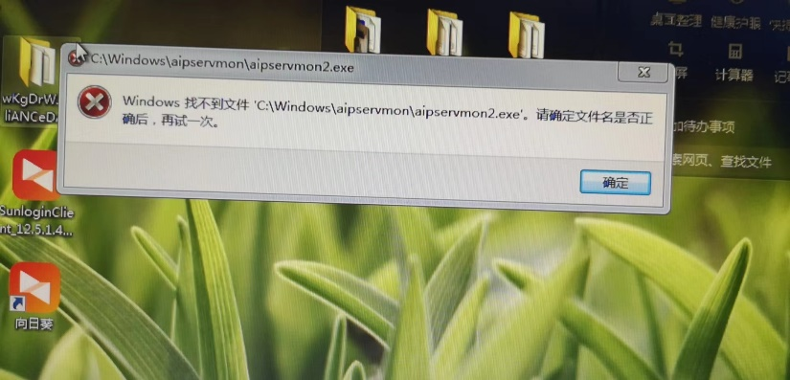
关掉杀毒软件，重新安装

